PLANIFICACIÓN DE AUTOAPRENDIZAJE

SEMANA 15 DEL 6 AL 10 DE JULIO 2020
ASIGNATURA /CURSO | Educación Física y Salud 6° básico
NOMBRE DEL PROFESOR/A | Marcos Lucero
CONTENIDO | Actividades Deportivas y Juegos Colectivos.
OBJETIVO DE APRENDIZAJE DE LA UNIDAD | OA1 Demostrar la aplicación de las habilidades motrices básicas adquiridas, en una variedad de actividades deportivas, por ejemplo, realizar un giro sobre una viga de equilibrio, lanzar un balón hacia la portería y correr una distancia determinada (por ejemplo, 50 u 80 metros), superando pequeños obstáculos.
MOTIVACIÓN | ¡¡¡Buenos días estudiantes!!! Hoy daremos inicio a nuestra clase n° 15 de educación física y salud en la cual conoceremos sobre las habilidades motrices básicas y los Deportes colectivos-Individuales.  https://www.youtube.com/watch?v=XnorYZwezgM  https://www.youtube.com/watch?v=3Ye9CO6GKmE&t=6s
ACTIVIDAD(ES) Y RECURSOS PEDAGÓGICOS | Actividades  1.-Conocer conceptos Motrices.  2.-Escribir acciones motrices.  3.-Escribir habilidades motrices en deportes.  4.-Observar imágenes y escribir a qué tipo de deporte pertenece.  5.- Escribe con tus palabras que entiendes por deportes colectivos, cuáles son sus benéficos y debilidades.  6.-Realizar ejercicio en casa.  7.-Responder en el cuaderno ticket de salida.  Recursos: Guía, cuaderno ,lápiz ,pelotas de papel ,calcetines ,etc.
EVALUACIÓN | Evaluación Formativa: a través de Ticket de Salida
ESTE MÓDULO DEBE SER ENVIADO AL SIGUIENTE CORREO ELECTRÓNICO | Fecha de entrega:10/07/2020  WhatsApp: +56964515300  Recordar sacar una fotografia a la actividad y enviarla al siguiente correo Marcos.lucero@colegio-jeanpiaget.cl

GUÍA DE EDUCACIÓN FÍSICA
Nombre:
Curso: Sexto básico | Fecha: | Profesor : Marcos Lucero
OBJETIVOS DE APRENDIZAJES: Conocer mediante imágenes, textos y ejercicios en casa las habilidades motrices básicas y los deportes colectivos. |  | CONTENIDOS: Ejecutar actividades físicas de intensidad moderada a vigorosa que incrementen la condición física, por medio de juegos y circuitos
Habilidades Motrices Básicas
Las habilidades motrices básicas son actos motores que se realizan naturalmente y que constituyen la base para las acciones motrices que el ser humano desarrolle en el futuro. Se trata de capacidades adquiridas a través del aprendizaje, para producir un resultado determinado en el menor tiempo posible y usando poca energía.
Estas habilidades son las que posteriormente permitirán desarrollar acciones motoras más complejas.
Su aparición y desarrollo tiene que ver con las habilidades perceptivas que el humano posee al nacer y que evolucionan conjuntamente.
LAS HABILIDADES MOTRICES BASICAS SON PARTE DE NUESTRA VIDA, SIEMPRE LAS ESTAMOS APLICANDO Y SON 3:
- LOCOMOCIÓN
- MANIPULACIÓN
- ESTABILIDAD

Locomotrices: La característica principal es el desplazamiento. Entre ellas tenemos: andar, correr, saltar, galopar, deslizarse, rodar, trepar, etc.

Equilibrio: La característica principal es el manejo y dominio del cuerpo en el espacio. Ejemplos son: balancearse, girar, retroceder, colgarse, etc.

Manipulación: Caracterizadas por la proyección, manipulación y recepción de móviles y objetos. Están presentes en tareas tales como lanzar, recepcionar, batear, atrapar, etc.
Habilidades Motrices Básicas Escala de progresión de las Habilidades Motrices
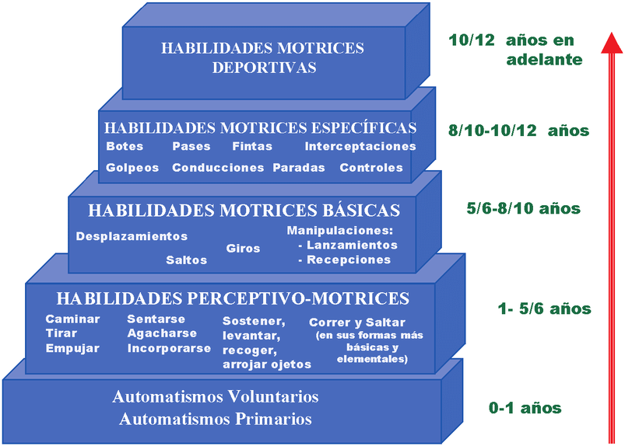
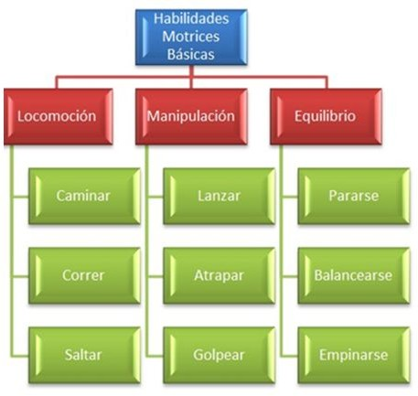
Observa la escala de progresión, observar y de acuerdo a tu edad analiza cuales son las Habilidades Motrices que deberías saber y ejecútalas si puedes.
Los Deportes Colectivos

Los deportes colectivos son aquellos en los que un equipo se enfrenta a otro en búsqueda de un mismo objetivo. También pueden definirse como “aquellos deportes en los que se participa o compite en equipo, entendiendo como equipo a la unión de varios jugadores para conseguir un mismo objetivo, realizando una serie de acciones reglamentadas en colaboración, cooperación y participación de todos, tratando de vencer la oposición de los contrarios o adversarios que igualmente se organizan en equipo con el mismo fin”.Ejemplos de Deportes Colectivos: Baloncesto, Balonmano, Fútbol, Voleibol, Hockey sobre hierba, Waterpolo.

1.-Menciona tres ejercicios que se observen el trabajo de las siguientes habilidades motrices.
Locomoción:
1.-
2.-
3.-
Manipulación:
1.-
2.-
3.-
Estabilidad:
1.-
2.-
3.-
2.-De acuerdo a la información que tienes sobre las habilidades motrices básicas. Menciona 3 deportes de cada habilidad que se observen en diferentes deportes.
Locomoción:
1.-
2.-
3.-
Manipulación:
1.-
2.-
3.-
Estabilidad:
1.-
2.-
3.-

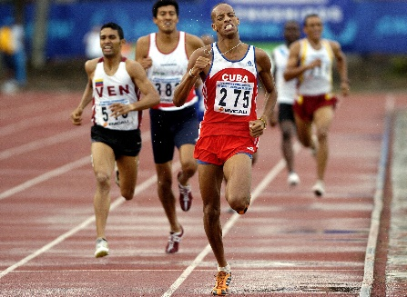
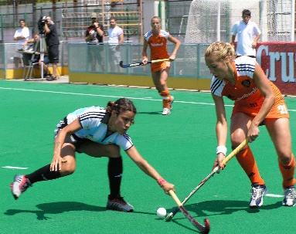
3.-Observa las siguientes imagines y menciona a qué tipo de deportes corresponde, colectivo o individual.
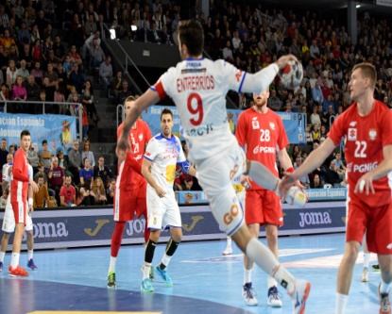
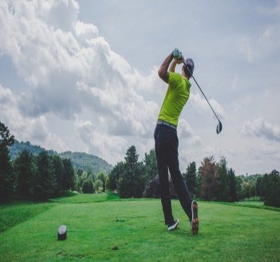
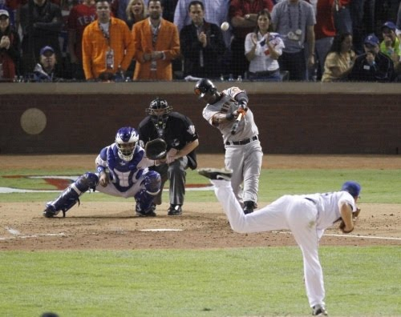
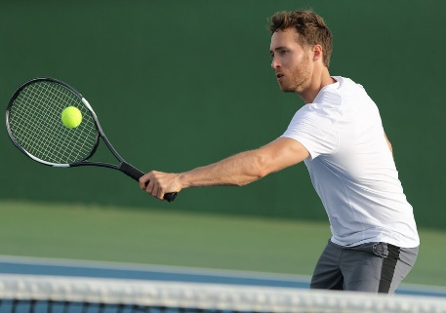
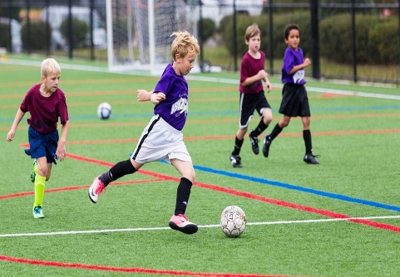
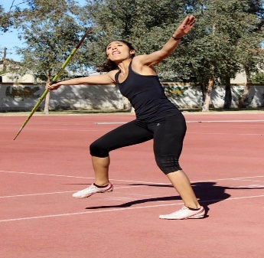
1.-_________________2.-________________3.-_______________4. ________________
5.-__________________6.-_______________7.-_____________8.-__________________

4.-Escribe con tus palabras ¿Qué entiendes por deportes colectivos? ¿Cuáles son sus benéficos y debilidades?.
5.- Ejercicio a realizar en casa:

Los estudiantes seleccionan diferentes objetos de su casa para realizar el siguiente ejercicio. Los estudiantes se desplazarán por distintas direcciones caminando manipulando diferentes objetos los cuales lanzan al aire y reciben sin que toque el suelo. Luego realizar el mismo ejercicio trotando.

Ticket de salida: Responde las siguientes preguntas en tu cuaderno.

1.-¿Estás de acuerdo que mantener el equilibrio, lanzar y rebotar un balón corresponden a la habilidad motriz de Locomoción? Justifica tu respuesta.

2.-¿Cómo podrias poner a prueba tu Locomoción? Mencion 2 ejercicios.

3.-Menciona 3 diferentes entre deportes colectivos e individuales.

¡¡QUE TE VAYA EXCELENTE!!

